1. 打开GigaDevice MCU ISP Programmer.exe

选择串口……其他设置默认，如下图：

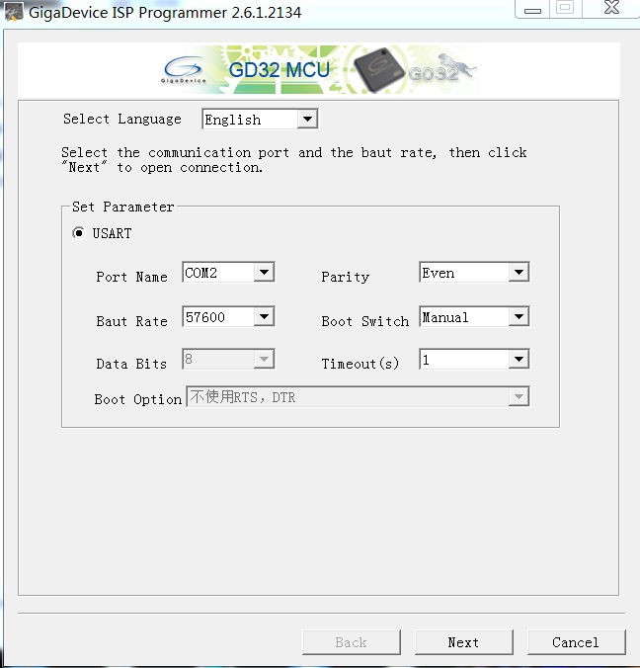

1. 按下板子的UBOOT按键……然后给板子上电(电流大概在12MA左右)，再点击Next

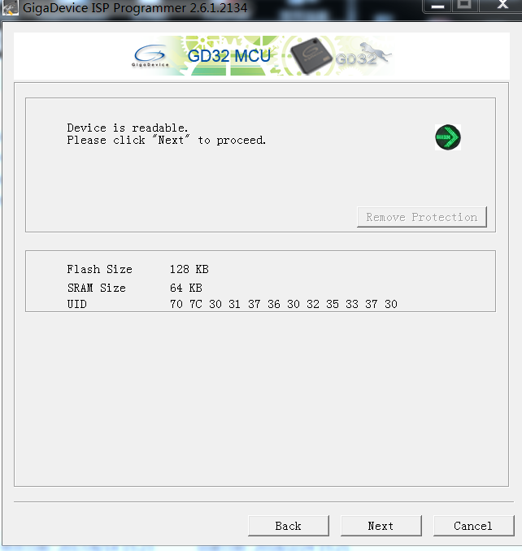

再次点击Next

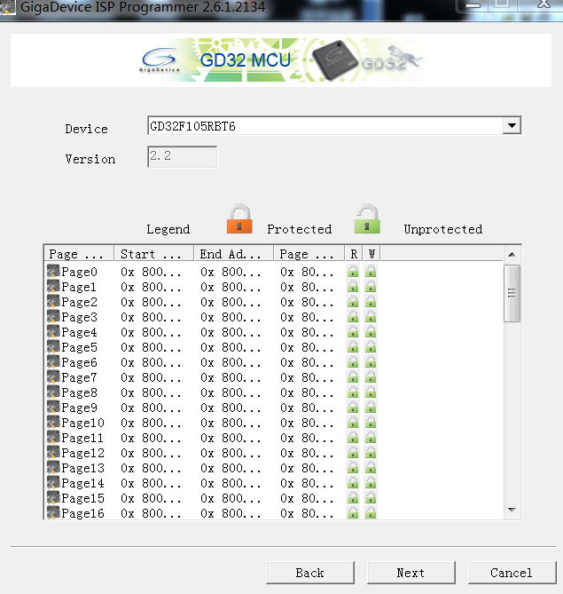

继续Next

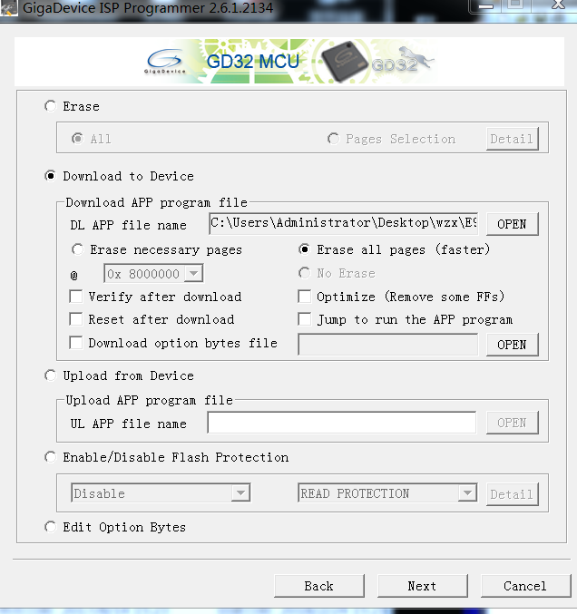

在Download to Device区域中点击OPEN，选择xxx.hex文件，点击Next

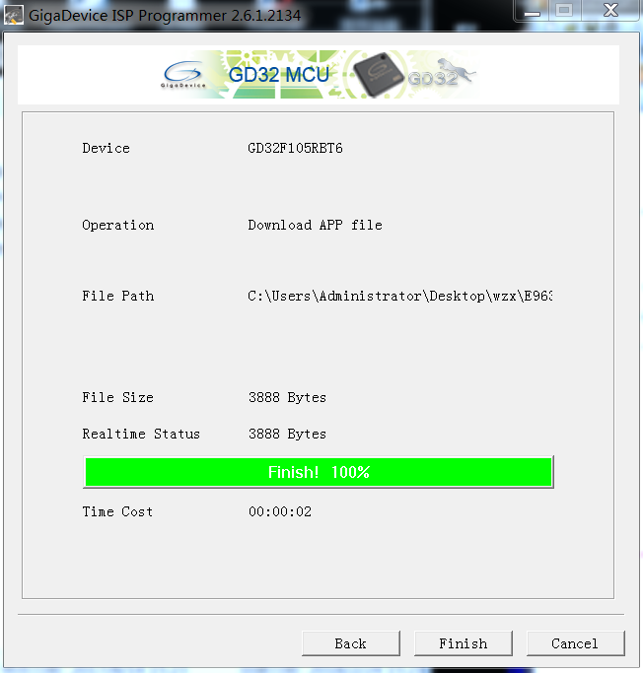

然后重新让板子开机，开机电流是16mv左右，输出如下信息:

CK_SYS is 34560000

CK_AHB is 34560000

CK_APB1 is 17280000

CK_APB2 is 34560000